Министерство образования Московской области
Государственное образовательное учреждение высшего образования
Московской области

«Государственный гуманитарно-технологический университет»

Промышленно-экономический колледж ГГТУ

КУРСОВОЙ ПРОЕКТ
Разработка информационной системы учета строительных материалов и заказов снабженческой компании

МДК 01.01 Разработка программных модулей

Выполнил:
Сухарев Захар Дмитриевич
студент группы ИСП24.2А
09.02.07 Информационные системы
и программирование
очной формы обучения

Руководитель:
Климов Александр Андреевич
преподаватель ПЭК ГГТУ

Оценка: _________________
Подпись руководителя: ____________
«___» ______________ 20___ г.

Орехово-Зуево
2026

СОДЕРЖАНИЕ
ВВЕДЕНИЕ 3
Глава 1. Анализ и постановка задачи. 5
1.1 Характеристика предметной области. 5
1.2 Анализ существующих решений 6
1.3 Требования к информационной системе 7
1.4 Обоснование выбора языка и средств разработки 9
1.5 Выбор способа хранения данных 10
1.6 Планирование этапов разработки 11
Глава 2. Проектирование и разработка. 13
2.1 Проектирование пользовательских сценариев 13
2.2 Проектирование данных и структура конфигурации 14
2.3 Программные модули и интерфейс. 18
2.4 Импорт данных из Excel и загрузка изображений 26
2.5 Тестирование и результаты проверки 28
2.6 Эксплуатация и развитие системы 31
ЗАКЛЮЧЕНИЕ 34
СПИСОК ИСПОЛЬЗОВАННЫХ ИСТОЧНИКОВ 35
Приложение 1 37

ВВЕДЕНИЕ
Снабжение строительными материалами требует согласованного учёта закупок, поступлений, перемещений и выдач. Один материал может использоваться в нескольких фасовках, поэтому при определении количества и стоимости необходимо учитывать единицы измерения и правила пересчёта. Ошибки в этих сведениях затрудняют планирование закупок и определение доступного запаса.
Актуальность темы связана с необходимостью объединить сведения о материалах и операциях снабжения в единой информационной системе. Раздельное ведение таблиц повышает риск повторного ввода данных, несогласованных остатков и потери связи между заказом, поступлением и выдачей. Автоматизация должна обеспечивать не только поиск материалов, но и контроль допустимости хозяйственных операций.
Практическая значимость проекта заключается в возможности использовать единый порядок учёта материалов, закупок и выдач, получать актуальные сведения об остатках и контролировать ограничения складов и транспорта. Разработанное решение предназначено для демонстрации этих процессов на учебных данных.
Цель курсового проекта — разработать информационную систему учета строительных материалов и заказов снабженческой компании.
Для достижения поставленной цели необходимо решить следующие задачи:
1. Изучить предметную область, процессы снабжения и существующие подходы к автоматизации.
2. Определить функциональные требования, категории пользователей и ограничения доступа.
3. Обосновать выбор языка, платформы разработки и способа хранения данных.
4. Спроектировать модель данных и порядок выполнения основных операций.
5. Реализовать подбор и выдачу материалов, закупки, складские операции, платежи и доставки.
6. Обеспечить загрузку исходных сведений и изображений материалов.
7. Выполнить три автоматических теста, оформить три соответствующих тест-кейса и определить ограничения проверки.
8. Подготовить рекомендации по эксплуатации и дальнейшему развитию системы.
Объект исследования — процессы снабжения и складского учёта строительных материалов. Предмет исследования — способы организации данных и автоматизации операций снабженческой компании.
Работа состоит из введения, двух глав, заключения, списка использованных источников и одного приложения. Первая глава посвящена предметной области, требованиям и обоснованию выбора технологий. Во второй рассмотрены проектирование, реализация, интерфейс, тестирование и эксплуатация. Порядок изложения и оформление приняты с учётом учебно-методического пособия [1].
Пояснительная записка включает 12 нумерованных рисунков, 9 таблиц, 15 использованных источников и одно приложение. Основные сведения о возможностях платформы получены из официального описания «1С:Предприятия» [6], а правила структуры и оформления — из учебно-методического пособия [1].

Глава 1. Анализ и постановка задачи.

1.1 Характеристика предметной области.
Предметная область рассмотрена на примере условной снабженческой компании, обеспечивающей получателей строительными материалами. Основные процессы включают определение потребности, заказ поставщику, приёмку, хранение, перемещение и выдачу. Реальная организационная структура предприятия и коммерческие показатели не исследовались.
В работе выделены закупочный и расходный маршруты. Закупка начинается с определения поставщика, согласования перечня материалов и ожидаемых сроков. Приёмка может выполняться частями, поэтому заказанное количество необходимо отличать от фактически поступившего. Выдача означает передачу уже имеющихся материалов получателю и не должна подменяться закупочным заказом.
Материалы отличаются назначением, производителем, маркой, единицей измерения и упаковкой. Например, цемент может учитываться в килограммах и выдаваться мешками. Для сопоставления количества требуется коэффициент пересчёта фасовки в базовые единицы. Характеристики самого материала следует отличать от характеристик его упаковки.
Хранение и перевозка ограничены допустимой массой. При планировании поступления, перемещения или доставки необходимо учитывать массу груза и доступную вместимость. Числовые характеристики в проекте являются условными учебными значениями и не заменяют паспортные сведения о складах, материалах и транспорте.
Основные участники процесса — менеджер снабжения, кладовщик, получатель материалов и администратор. Менеджер организует закупки и оформление выдач, кладовщик выполняет операции приёмки и перемещения, получатель подбирает необходимые материалы, администратор отвечает за сопровождение и доступ. Полномочия должны соответствовать обязанностям, не отменяя общих правил учёта.
При несогласованном учёте возникают риски повторного заказа, выдачи отсутствующего количества, расхождения остатков и назначения неподходящего транспорта. Следовательно, автоматизация должна поддерживать единый перечень материалов, прослеживаемость операций и контроль вводимых значений.

1.2 Анализ существующих решений
Для выбора подхода рассмотрены электронные таблицы, типовые решения «1С:Управление торговлей» и «1С:Управление нашей фирмой», а также индивидуальная разработка. В таблице 1 сопоставлены назначение подходов и ограничения относительно задач снабжения. Сравнение является качественным: стоимость внедрения и производительность не измерялись.
Таблица 2
Сравнение подходов к автоматизации
Подход | Назначение в рассматриваемой задаче | Ограничение для курсового проекта
Электронные таблицы | Подготовка и обмен исходными данными | Связи документов и проверки операций требуют отдельной организации
1С:Управление торговлей | Комплексный торгово-складской и управленческий учёт | Функциональность существенно шире учебной задачи
1С:Управление нашей фирмой | Связанные процессы малого бизнеса | Требуется адаптация к конкретному предприятию и его регламентам
Собственная конфигурация | Реализация правил снабжения по установленным требованиям | Не заменяет промышленный продукт; требует сопровождения и дополнительных испытаний
Электронные таблицы удобны для первоначальной подготовки справочной информации. Они позволяют быстро заполнить материалы, категории, единицы и цены, проверить строки до загрузки. Однако связи документов, разграничение операций и согласование одновременного изменения остатков приходится организовывать дополнительно. В данной работе Excel сохранён как формат исходных данных, а не как основной механизм оперативного учёта.
«1С:Управление торговлей» предназначено для автоматизации оперативного и управленческого учёта. Официальное описание включает закупки, торгово-складские операции, движение денежных средств и аналитические отчёты [9]. При выборе готового продукта необходимо сопоставить его возможности с требованиями компании, определить объём настройки и затраты на сопровождение.
«1С:Управление нашей фирмой» объединяет задачи торговли, склада, закупок, денежных средств и других направлений малого бизнеса [8]. Решение показывает целесообразность связанного ведения хозяйственных операций. В курсовом проекте используется более узкий набор процессов: только согласованные задачи снабжения и склада, без кадрового учёта, расчёта заработной платы и регламентированной бухгалтерской отчётности.
Разработка собственного решения обусловлена необходимостью учесть особенности рассматриваемых процессов: различные фасовки строительных материалов, пересчёт количества в базовые единицы, контроль остатков и вместимости, раздельное ведение закупок и выдач. Индивидуальная разработка позволяет определить состав функций и правила операций в соответствии с требованиями. При этом типовые продукты остаются возможными альтернативами; выбор для реального внедрения требует отдельной оценки стоимости адаптации и сопровождения.

1.3 Требования к информационной системе
Требования определены с учётом процессов снабжения и условий задания [2]. Система должна поддерживать поиск материалов, подбор фасовок, учёт закупок и выдач, контроль запасов и разграничение полномочий. Закупки у поставщиков и выдачи получателям рассматриваются как самостоятельные операции.
Каталог должен показывать фотографию, наименование, производителя, категорию, описание, цену и наличие. Поиск работает совместно с категорией и сортировкой цены. При отсутствии фотографии используется заглушка. Для доступного количества применяется метка «много» при значении больше пяти и «мало» при значении не больше пяти. При значении не больше трёх выделяется только поле наличия, а не вся карточка.
Календарная скидка является учебным правилом проекта. Если материал отсутствует в истории выдач предыдущего календарного месяца, применяется скидка 25 %. Границы периода задаются от первого дня предыдущего месяца включительно до первого дня текущего месяца исключительно. Помеченные на удаление записи не участвуют в истории. Закупки у поставщиков не используются вместо выдач для этого расчёта.
При подборе материалов необходимо объединять повторный выбор одинаковой фасовки, разрешать изменение количества и удаление позиции до подтверждения. Цены и суммы должны определяться по достоверным данным. Подтверждение выдачи допускается только уполномоченному пользователю; при отказе пользователь должен иметь возможность исправить состав.
Для складских операций необходимы положительные количества, проверка доступного остатка, корректное перепроведение и контроль вместимости. Перемещение не должно менять общий запас по всем складам. Платёж связывается с выдачей и проверяется по сумме и идентификатору. Доставка связывается с выдачей и транспортом, учитывая занятость и массу груза.
Таблица 2
Основные функциональные требования
Область | Требование | Ожидаемый результат
Материалы | Раздельный учёт материала, фасовки и склада | Однозначный выбор позиции и единиц
Выдача | Проверка количества, пересчёт и расход запаса | Оформленная выдача без недопустимого остатка
Закупки | Заказ и частичная приёмка | Раздельный учёт потребности и поступления
Склад | Перемещение и проверка массы | Сохранение общего запаса и допустимой загрузки
Связанные операции | Оплата и доставка по выдаче | Прослеживаемость расчётов и перевозок
Загрузка данных | Предпросмотр, контроль дублей и загрузка фото | Согласованные исходные сведения
Проверка расчётов | Три автоматических теста | Три протокольных результата PASS/FAIL
Доступ должен предоставляться в соответствии с обязанностями пользователя. Для администратора, менеджера, кладовщика и получателя устанавливаются разные разрешения, приведённые в таблице 3. Для ограничения операций могут использоваться механизмы аутентификации и контроля прав платформы [5].
Таблица 3
Распределение основных полномочий
Операция | Администратор | Менеджер | Кладовщик | Получатель
Каталог и подбор | Да | Да | Да | Да
Подтверждение новой выдачи | Да | Да | Да | Нет
Изменение сохранённой выдачи | Да | Нет | Нет | Нет
Отмена выдачи | Да | Да | Нет | Нет
Закупочный заказ | Полный доступ | Ведение | Просмотр | Нет
Поступление и перемещение | Полный доступ | Просмотр | Ведение | Нет
Платежи и доставки | Полный доступ | Ведение | Просмотр | Нет
Импорт и начальные остатки | Да | Нет | Нет | Нет
К нефункциональным требованиям относятся понятные сообщения, сохранность данных при отказе, согласованное оформление, воспроизводимость запуска и возможность сопровождения. Предельное число пользователей, допустимое время ответа и промышленный объём данных в работе не устанавливались. Поэтому выполнение этих характеристик не подтверждается одним учебным запуском.

1.4 Обоснование выбора языка и средств разработки
При выборе технологий учитываются характер учётных задач, наличие средств создания интерфейса и обработки данных, трудоёмкость реализации правил, сопровождение и условия лицензирования. Рассмотрены Python с Django, C# с платформой .NET и встроенный язык платформы «1С:Предприятие». Сравнение не является результатом измерения быстродействия альтернативных реализаций.
Python и Django позволяют создавать веб-приложения с доступом через браузер. Django предоставляет средства работы с моделями данных и административный интерфейс [10]. Преимуществом является возможность использовать готовые веб-механизмы; при этом правила складского учёта, пересчёта фасовок и контроля операций необходимо разработать и согласовать с интерфейсом.
C# и .NET подходят для разработки различных типов приложений [14]. Настольный интерфейс может быть создан средствами WPF, а доступ к данным организован с использованием Entity Framework Core [13; 12]. WPF ориентирован на Windows. Такой подход даёт свободу организации приложения, но требует самостоятельного проектирования учётных механизмов и их взаимодействия.
Платформа «1С:Предприятие» ориентирована на создание бизнес-приложений и предоставляет встроенный язык и средства работы с учётной информацией [6; 7]. Для рассматриваемой задачи это позволяет сосредоточить разработку на правилах снабжения, а не на создании универсальной инфраструктуры. Ограничениями являются зависимость от платформы, её версий и условий лицензирования.
Для проекта выбраны платформа «1С:Предприятие 8.3» и встроенный язык 1С. Основанием является соответствие средств платформы задачам количественного учёта и обработки связанных хозяйственных операций. Этот выбор не означает непригодности Python или C#: они предполагают другой состав средств и иной объём самостоятельной разработки.
В качестве среды разработки выбрана 1C:Enterprise Development Tools (EDT). Она создана на основе Eclipse — расширяемой основы для построения сред разработки — и предоставляет специализированные инструменты разработки и отладки приложений 1С, а также интеграцию с Git [3]. Исходные материалы проекта передаются через репозиторий GitHub; применение сложных схем ветвления в работе не заявляется.
Для подготовки исходных сведений используется Excel. Для построения диаграмм применяется draw.io [11], а для описания взаимодействий и поведения — средства языка UML [15]. Пояснительная записка оформляется в формате DOCX.

1.5 Выбор способа хранения данных
При выборе хранения учитываются целостность сведений, простота развёртывания, резервное копирование и предполагаемая нагрузка. Платформа «1С:Предприятие» поддерживает файловый и клиент-серверный варианты работы [6; 4]. Выбор конкретного режима следует отличать от проектирования прикладной структуры данных.
В файловом варианте отдельный сервер СУБД не требуется, что упрощает подготовку демонстрационного стенда. Ограничения такого подхода необходимо оценивать при росте числа пользователей и объёма операций. Клиент-серверный вариант предусматривает сервер «1С:Предприятия» и поддерживаемую внешнюю СУБД; он требует дополнительной настройки, ресурсов и соответствующих лицензий.
В проекте используется файловая информационная база. Выбор обусловлен условиями локальной демонстрации и отсутствием необходимости разворачивать отдельную серверную инфраструктуру. Промышленная нагрузка не измерялась, поэтому достаточность файлового режима для реальной организации не утверждается. Настройка серверной СУБД в состав выполненных работ не входит.
При сопровождении необходимо различать исходные тексты и заполненную информационную базу. Сохранение исходников не заменяет резервную копию данных хозяйственных операций. Порядок резервирования и восстановления должен быть определён отдельно [4].

1.6 Планирование этапов разработки
Работы выполняются последовательно: анализ требований, проектирование, реализация, подготовка исходных данных, тестирование и оформление результатов. Основные этапы и ожидаемые результаты приведены в таблице 4. После завершения этапа сохраняется контрольная версия, чтобы последующие изменения не приводили к потере работающего результата.
Таблица 4
Этапы выполнения проекта
Этап | Содержание | Результат
Анализ | Предметная область, требования и альтернативы | Согласованный перечень задач
Проектирование | Модель данных и сценарии | Описание связей и операций
Реализация | Учёт материалов и процессов снабжения | Работающая система
Подготовка данных | Проверка и загрузка учебных сведений | Данные для демонстрации
Проверка | Пользовательские сценарии и три автотеста | Три тест-кейса и результаты
Документирование | Описание эксплуатации и оформления | Пояснительная записка

При планировании учитываются риски ошибок исходных данных, неверного пересчёта единиц, нарушения полномочий и потери сведений при обновлении. Для их снижения предусмотрены предварительная проверка данных, сохранение контрольных версий и выполнение проверок на отдельной копии базы.
Завершение разработки предполагает проверку основных пользовательских сценариев и расчётных правил, подготовку пояснительной записки и рекомендаций по эксплуатации. Изменения следует вносить поэтапно, повторно проверяя затронутые операции. Такой порядок позволяет локализовать ошибки и сохранять согласованность результатов.

Глава 2. Проектирование и разработка.

2.1 Проектирование пользовательских сценариев
Проектирование начинается с выделения участников и выполняемых ими операций. Основными сценариями являются подбор материалов, выдача, заказ поставщику, приёмка и перемещение. Для каждого сценария определяются исходные условия, действия пользователя, ожидаемый результат и причины возможного отказа. Такое описание связывает требования с последующей реализацией.
Для систематизации возможностей подготовлена диаграмма вариантов использования. Она отражает четыре роли и основные разрешённые операции. Получатель связан с просмотром и подбором, менеджер — с выдачами и закупочным маршрутом, кладовщик — со складскими операциями, администратор — с настройкой и импортом. Диаграмма описывает прикладные обязанности, а не заменяет настройки платформенных прав.
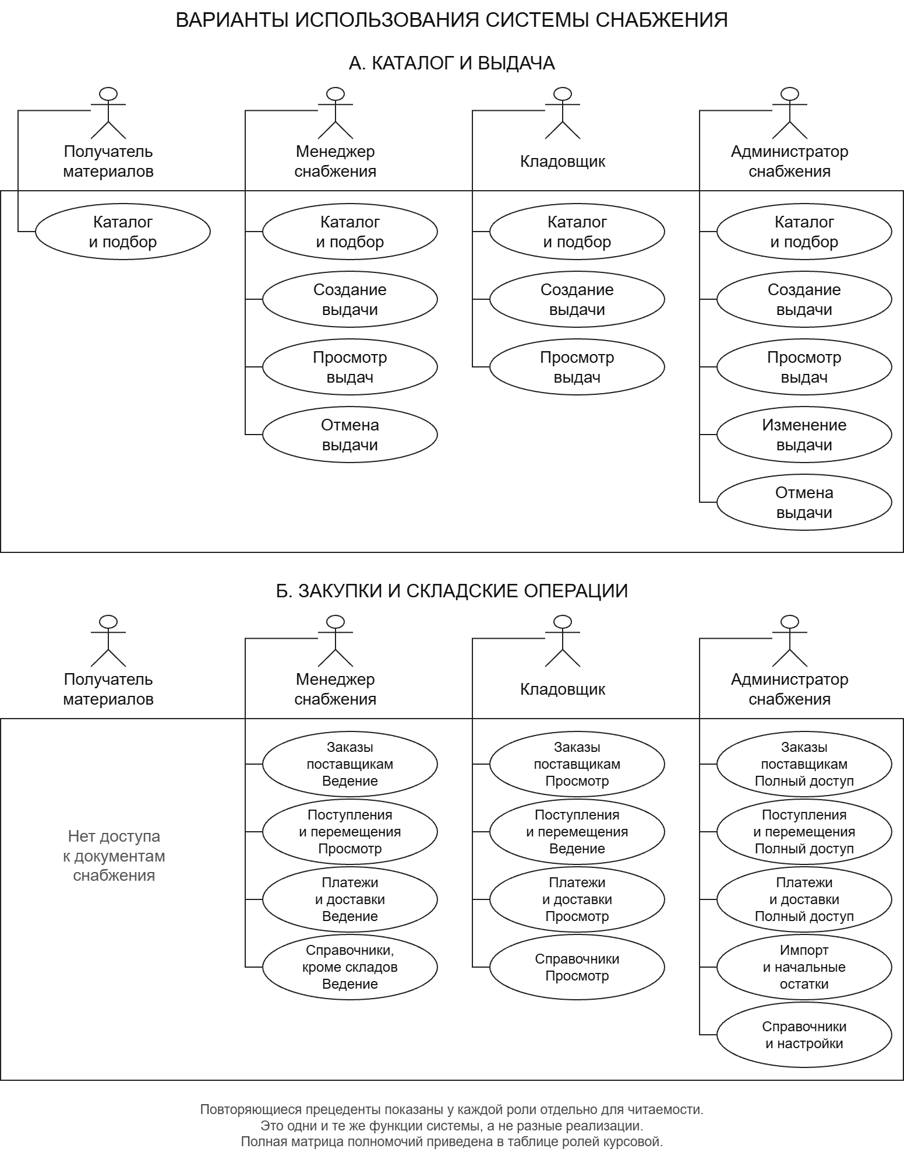
Рисунок 1 — Варианты использования информационной системы

2.2 Проектирование данных и структура конфигурации
В основе модели находятся семь справочников: «Номенклатура», «ВариантыНоменклатуры», «КатегорииМатериалов», «ЕдиницыИзмерения», «Склады», «Поставщики» и «Транспорт». Справочник содержит устойчивые сведения об объекте, а документы отражают события. Такое разделение позволяет многократно ссылаться на один материал, не копируя его характеристики в каждую операцию.
Номенклатура хранит категорию, базовую единицу, массу базовой единицы, марку, производителя, ГОСТ, описание и ориентировочную цену. Реквизит «ИмяФайлаФото» служит для сопоставления при загрузке, а «Фото» имеет тип «ХранилищеЗначения». Само имя файла не заменяет двоичные данные изображения.
Вариант номенклатуры содержит ссылку на материал, строку фасовки, коэффициент пересчёта и порог минимального остатка. Для активных фасовок проверяется уникальность пары «материал — нормализованное наименование фасовки». Нормализация учитывает регистр и пробелы, но не пытается установить смысловое равенство разных написаний. Это контролируемое правило, а не поиск похожих строк.
Если вариант уже используется документами, изменение материала или коэффициента может исказить смысл истории. Поэтому значимые реквизиты использованной фасовки защищены. Проверка дубля выполняется не только импортом, но и при записи объекта справочника. Такой уровень нужен потому, что пользователь может создать элемент вручную.
Таблица 5
Основные объекты конфигурации
Объект | Ключевые сведения | Назначение
Номенклатура | Категория, единица, масса, цена, фото | Описание материала
ВариантыНоменклатуры | Материал, фасовка, коэффициент | Связь упаковки с базовым учётом
Склады | Активность, адрес, вместимость | Место хранения и ограничение массы
ЗаказПоставщику | Поставщик, склад, строки, статус | Заказ на закупку
ПоступлениеМатериалов | Основание-заказ, склад, строки | Фактическая приёмка
ВыдачаМатериалов | Склад, получатель, строки, итог | Передача материала получателю
ПеремещениеМатериалов | Склады отправления и получения | Изменение места хранения
Платеж и Доставка | Ссылка на выдачу | Связанные финансовая и транспортная операции
Для количественного учёта предусмотрены два регистра накопления. «ОстаткиМатериалов» имеет измерения «ВариантНоменклатуры» и «Склад», ресурс «Количество». «ЗаказыПоставщикам» содержит измерения заказа и варианта, позволяя учитывать неисполненную закупочную потребность. Заказ не увеличивает физический остаток на складе: это делает поступление.
Документ «ВводНачальныхОстатков» предназначен для первоначальной загрузки запаса. Ссылка на используемый документ хранится в константе «ДокументНачальныхОстатков». Этот механизм не следует использовать как повседневное поступление. Повторная загрузка начального запаса требует особого внимания, чтобы не заменить уже сформированное состояние базы.
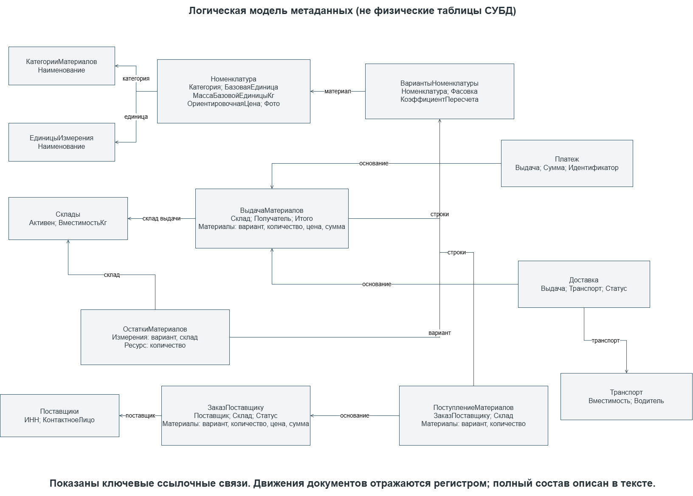
Рисунок 2 — Логическая модель данных конфигурации
Основные вычисления опираются на связь фасовки с материалом. Если k — коэффициент фасовки, а q — выбранное число фасовок, то базовое количество Q = q × k. Масса определяется как M = Q × m, где m — масса базовой единицы. Количество в документе и регистре отражается в базовых единицах, а пользовательский подбор остаётся понятным в единицах выбранной фасовки.
Например, для фасовки «Мешок 25 кг» коэффициент равен 25 при базовой единице «кг». Два мешка соответствуют 50 базовым единицам. При массе базовой единицы 1 кг груз составляет 50 кг. Пример иллюстрирует формулу и не является дополнительным тест-кейсом или заявлением о проведённом документе.
Структура хранения задаётся метаданными «1С:Предприятия»: платформа формирует физическое представление данных, а разработчик определяет объекты, реквизиты и связи. В проекте предусмотрены семь справочников, семь видов документов и два регистра накопления. Это число объектов метаданных, а не физических таблиц базы. Объём хранилища и предельное число записей в рамках работы не измерялись.
Элементы справочников и документы идентифицируются ссылками. Например, реквизит «Номенклатура» варианта имеет тип «СправочникСсылка.Номенклатура», а реквизит «ЗаказПоставщику» поступления — «ДокументСсылка.ЗаказПоставщику». Ссылка определяет конкретный объект независимо от его отображаемого наименования. Это логические связи прикладной модели; вручную создавать SQL-поля первичных и внешних ключей в данном проекте не требуется.
Связь материала с вариантами имеет тип «один ко многим»: одному материалу могут соответствовать несколько фасовок, каждая из которых ссылается на один материал. Документ содержит несколько строк табличной части, а каждая строка — ссылку на вариант. Один вариант может встречаться в разных документах, поэтому связь документов и вариантов реализуется через строки. Одному заказу поставщику могут соответствовать несколько поступлений при частичной приёмке. Разрез «вариант — склад» в регистре позволяет учитывать одну фасовку на нескольких складах.
Основные типы реквизитов и ограничения приведены в таблице 6. Запись «Число(15, 3)» означает общую разрядность 15 и три знака дробной части. Типы указаны по метаданным проекта; числовые ограничения типа не заменяют проверки допустимости хозяйственной операции.
Таблица 6
Основные реквизиты, типы и ограничения
Объект и реквизит | Тип данных | Назначение и ограничение
Номенклатура: Категория; БазоваяЕдиница | Ссылки на КатегорииМатериалов и ЕдиницыИзмерения | Выбор общих справочных значений вместо повторного ввода текста
Номенклатура: ОриентировочнаяЦена; МассаБазовойЕдиницыКг | Число(15, 2); Число(15, 6) | Неотрицательные значения; цена за базовую единицу и масса для расчётов
Номенклатура: Фото | ХранилищеЗначения | Сохранение данных изображения, а не только имени файла
ВариантыНоменклатуры: Номенклатура; Фасовка | Ссылка на Номенклатуру; Строка(100) | Связь с материалом; уникальность активной пары с нормализованным названием проверяется программно
ВариантыНоменклатуры: КоэффициентПересчета | Число(15, 3) | Количество базовых единиц в фасовке; положительность проверяется прикладной логикой
ВыдачаМатериалов: Склад; Получатель | Ссылка на Склады; Строка | Склад связан со справочником; получатель в данной модели задаётся строкой
ВыдачаМатериалов, строки: ВариантНоменклатуры; Количество | Ссылка на ВариантыНоменклатуры; Число(15, 3) | Идентификация позиции; положительность количества и наличие запаса проверяются сервером
ВыдачаМатериалов, строки: Цена; Сумма | Число(15, 2) | Денежные показатели с двумя знаками; пересчитываются по данным сервера
ЗаказПоставщику: Статус; ПлановаяДатаПоступления | Ссылка на перечисление СтатусыЗаказаПоставщику; Дата | Ограниченный набор состояний и плановая дата; перечисление само по себе не задаёт правила переходов
ПоступлениеМатериалов: ЗаказПоставщику; Количество строки | Ссылка на ЗаказПоставщику; Число(15, 2) | Связь с закупкой; дробная часть количества здесь отличается от выдачи, что учитывается при обработке
ОстаткиМатериалов: ВариантНоменклатуры; Склад; Количество | Две ссылки; ресурс Число(15, 3) | Остаток по варианту и складу; запрет недопустимого расхода обеспечивается при проведении
Разделение данных уменьшает избыточность: название категории и обозначение единицы хранятся в отдельных справочниках, общие характеристики материала — в номенклатуре, а упаковка и коэффициент — в варианте. Строки документов ссылаются на вариант, не повторяя описание материала. Такая организация следует принципам нормализации: отдельным сущностям соответствуют собственные объекты, а повторяющиеся позиции представлены строками табличных частей. При этом формальное доказательство третьей нормальной формы физической структуры хранения в работе не выполнялось.
Целостность поддерживается совместно типами реквизитов и программными проверками. Ссылочный тип ограничивает класс выбираемого объекта, но не гарантирует заполненность ссылки или допустимость операции с помеченным на удаление элементом. Поэтому отдельно проверяются заполнение, уникальность фасовок, положительность количества и коэффициента, доступность остатка и связь поступления с заказом. Суммы и цены документа фиксируют показатели операции; изменение текущей цены материала не должно произвольно менять историю ранее оформленных документов.
Проектные решения по структуре данных определяют основу реализации. Далее рассматриваются способы выполнения операций, организация интерфейса и программные проверки.

2.3 Программные модули и интерфейс.
Центральный сервис доступа не защищает автоматически любой новый модуль. Проверка должна вызываться в точке выполнения операции. Поэтому серверные методы каталога, корзины, импорта и оформления содержат собственные обращения к «ДоступСервис». Проверки непосредственно в объекте документа дополнительно ограничивают запись при альтернативном способе вызова.
Временное хранилище используется для передачи файлов и для состояния открытой формы корзины. Это позволяет не хранить двоичные данные в видимых реквизитах и не считать клиентскую таблицу доверенным источником ссылок. Привязка временных данных к идентификатору формы ограничивает их жизненный цикл.
Обновление интерфейса выполняется через результат закрытия формы и оповещения текущего сеанса. Например, после успешной выдачи каталог очищает подбор и перечитывает наличие. Это не фоновая синхронизация всех компьютеров: для межсеансового автоматического обновления потребовался бы отдельный механизм.
Диаграмма деятельности раскрывает путь подтверждения выдачи. После проверки роли и входных данных начинается транзакция, выполняется согласованная блокировка и проверяется доступность склада и позиций. Далее создаётся и проводится документ. Успех завершает транзакцию, отказ приводит к откату. Оповещение и очистка корзины относятся к успешному завершению, а не к началу попытки.
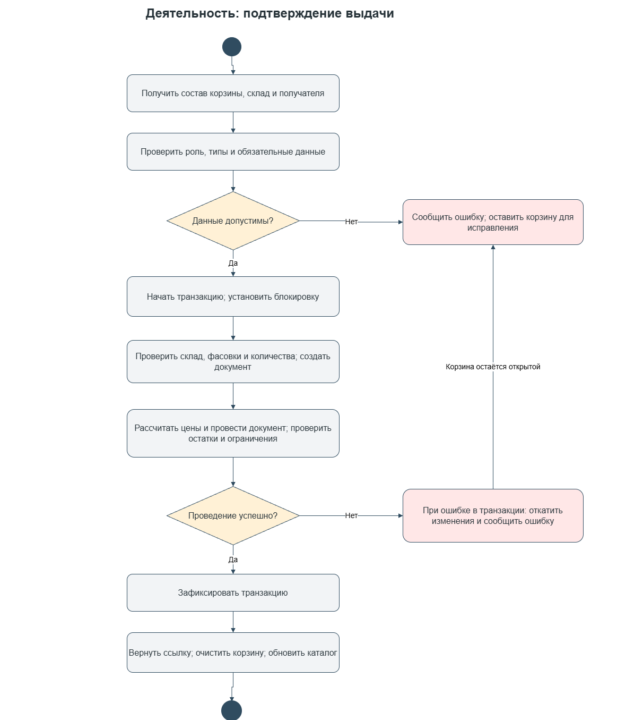
Рисунок 3 — Алгоритм оформления выдачи материалов
Каталог, карточка материала, корзина, список и состав выдачи реализованы обработками с управляемыми формами. Они не являются общими формами. Ссылки на объекты передаются параметрами, а результат закрытия возвращается конкретной форме-владельцу. Это позволяет двум открытым каталогам иметь отдельный подбор без общей глобальной переменной.
Общий модуль «СнабжениеРасчеты» содержит независимые функции календарного периода, итоговой цены, подписи остатка и признака подсветки. Такие функции удобно проверять автоматически, поскольку они получают явные аргументы и возвращают результат без записи данных. Общий модуль «КаталогСервис» связывает эти вычисления с сохранённой номенклатурой, остатками и историей выдач.
Каталог показывает три вертикально расположенные карточки. Фото находится слева, сведения — в центральной части, цена — справа. Поиск, категория и сортировка применяются совместно. Переходы «Назад» и «Далее» изменяют страницу, сохраняя отбор. Для материала без фото возвращается адрес заглушки.
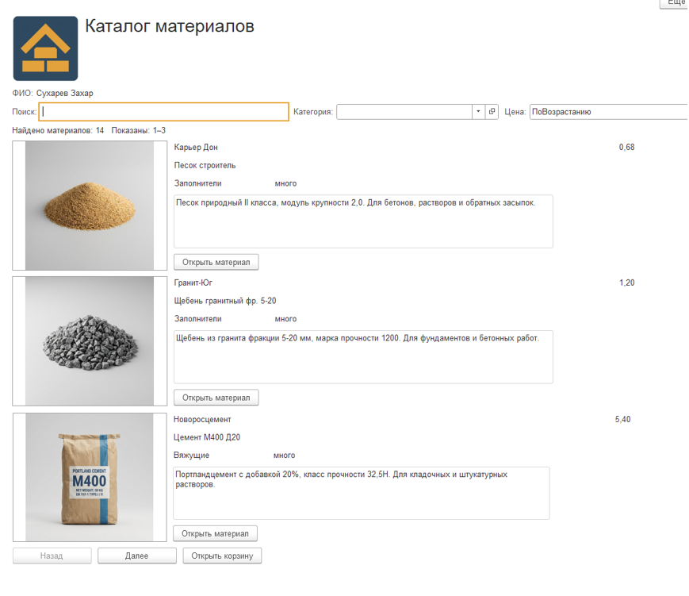
Рисунок 4 — Каталог строительных материалов
Наименование материала передаётся не как строка, а как ссылка на номенклатуру. Поэтому одинаковые отображаемые названия не заставляют программу выбирать объект по тексту. Карточка получает актуальные данные, показывает все фасовки и отдельно предлагает доступные для подбора. Сервер проверяет, что выбранный вариант относится именно к открытому материалу.
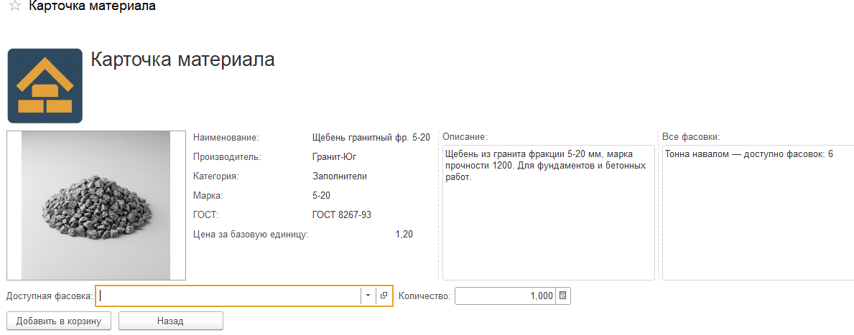
Рисунок 5 — Карточка строительного материала
Изображения выводятся в поля картинки с использованием временного хранилища. Каждой карточке каталога соответствует собственный реквизит адреса изображения. Раздельная привязка предотвращает отображение фотографии соседнего материала и не требует повторной загрузки уже сохранённых изображений.
Для сохранения пропорций изображения применяется соответствующий режим отображения. При проверке интерфейса оцениваются полнота показа фотографии и её соответствие выбранному материалу. Корректное хранение изображения и правильная настройка визуального элемента являются отдельными условиями работы интерфейса.
Корзина принимает массив структур с позицией и количеством. Сервер получает цену материала, переводит количество фасовок в базовые единицы и рассчитывает сумму. Округлённая отображаемая цена фасовки не используется как единственный источник итоговой суммы: для точности берутся базовая цена и базовое количество.
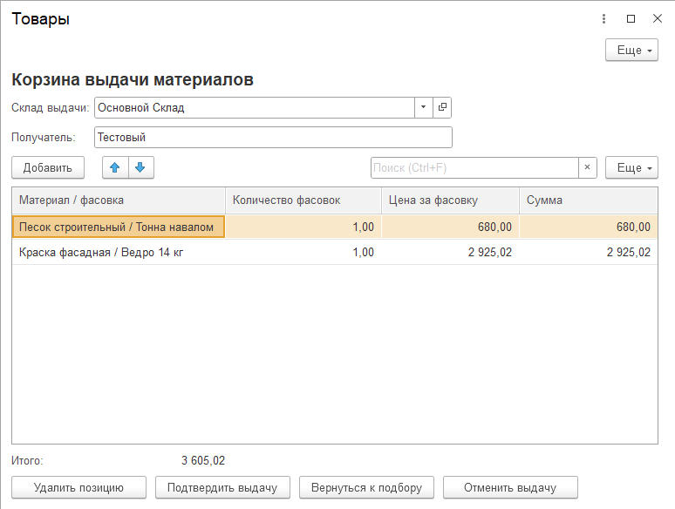
Рисунок 6 — Корзина выдачи материалов
«ВыдачаСервис» проверяет типы входных значений, наличие требуемых колонок, число строк, склад и получателя. Фасовки и материалы не должны быть помечены на удаление, коэффициент должен быть положительным. Одинаковые позиции в переданной таблице не допускаются. Клиентские цены и суммы не принимаются как достоверные: их рассчитывает объект выдачи.
При проведении документа используются транзакция и блокировки. Документ формирует расход и проверяет отсутствие недопустимого результата. Если проверка завершается отказом, изменения откатываются. Перепроведение должно заменять движения своего регистратора, а не добавлять новый независимый расход поверх прежнего. Наличие соответствующего алгоритма в коде не является доказательством корректности при любой конкурентной нагрузке.
Права создания, редактирования и отмены выдачи разделены. Менеджер и кладовщик могут оформить новую выдачу, но не изменяют состав уже сохранённой. Отмена доступна менеджеру и администратору. Кладовщик не получает это право только потому, что он видит документ. При изменении проверяются и связанные платежи с доставками, чтобы не нарушить уже оформленные обязательства.
Закупочный маршрут реализован отдельно. Заказ поставщику фиксирует позиции и плановую потребность. Документ поступления связан с заказом, может заполняться по нему и отражать частичную приёмку. Проверяется допустимость даты и количества. При перемещении задаются два разных склада, формируются расход и приход; общий запас при корректной операции остаётся тем же.
Контроль вместимости сосредоточен в «ВместимостьСервис». Он использует массу базовых единиц и данные документов. Для заполненного склада новый приход не должен превысить допустимую массу. Равенство пределу разрешено. При отмене выдачи также необходимо учитывать, что возвращаемый запас увеличивает загрузку склада, поэтому операция отмены не освобождается от прикладных ограничений автоматически.
Платёж связан с выдачей. Сервер получает показатели оплаты, контролирует сумму и повторный идентификатор. Поддерживается частичная оплата; остаток определяется по связанным записям, а не ручной отметкой в выдаче. Аналогично доставка использует ссылку на выдачу и выбранный транспорт. Проверяется активная доставка, занятость транспортного средства и допустимость массы.
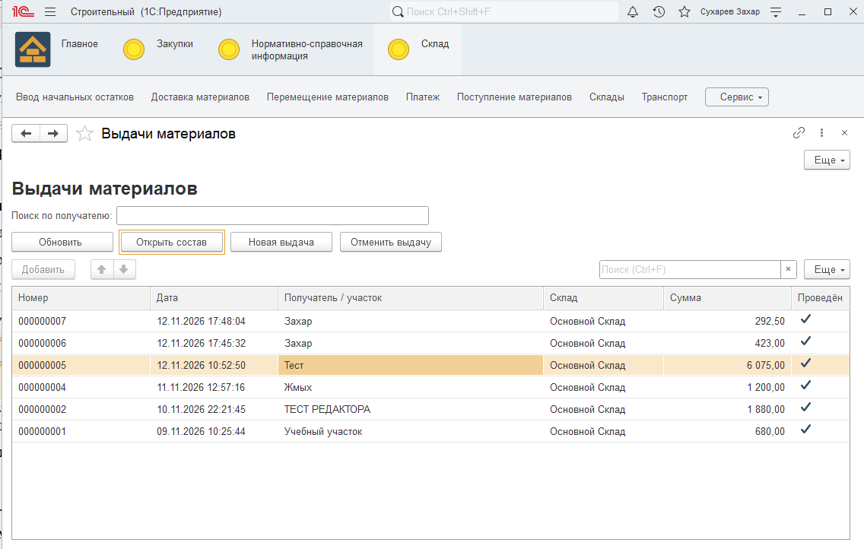
Рисунок 7 — Список оформленных выдач
Аналитика формируется серверным модулем и отображается отдельной обработкой. Она объединяет сведения о снабжении и связанных операциях. Отчёт помогает сопоставить документы и суммы, однако не рассматривается как регламентированная бухгалтерская отчётность. Для интерпретации необходимо учитывать выбранный период и состояние документов.
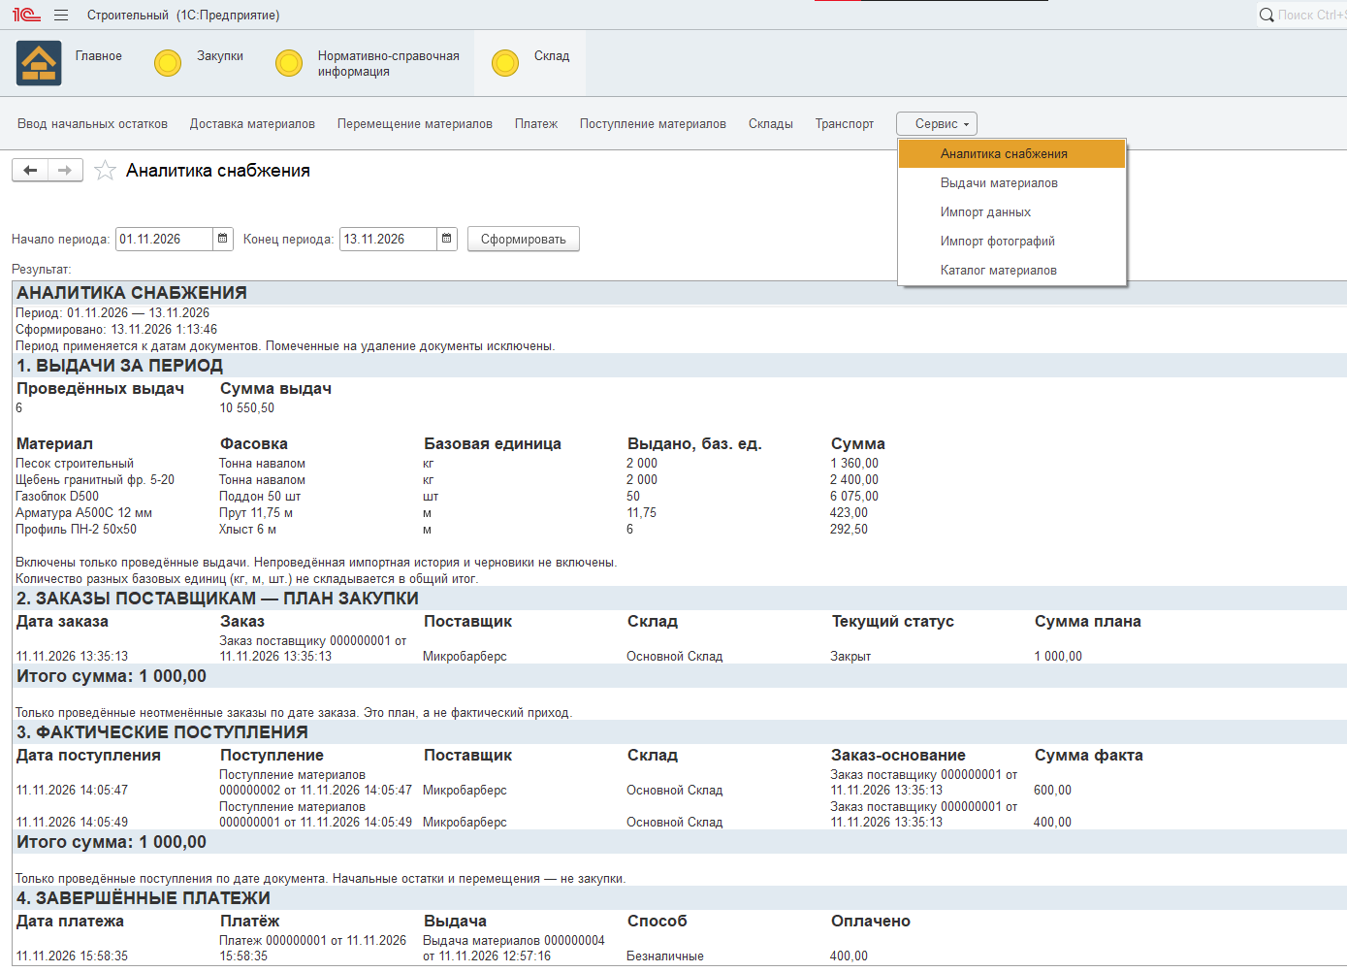
Рисунок 8 — Аналитические сведения о снабжении
В конфигурации создан «ФирменныйСтиль». Цвет активности — оранжевый RGB 229, 161, 43; акцентирования — тёмно-синий RGB 48, 76, 96; навигации — RGB 232, 238, 242; дополнительной навигации — RGB 242, 244, 246; важного — RGB 184, 108, 16. Значения согласованы с логотипом. Они подтверждаются файлом стиля актуального проекта.
Цветовое оформление дополняется функциональной индикацией. При остатке не больше трёх красным выделяется только поле наличия, а не вся карточка. Это позволяет отличить предупреждение о небольшом запасе от декоративных элементов интерфейса. Пример выделения показан на следующем рисунке.
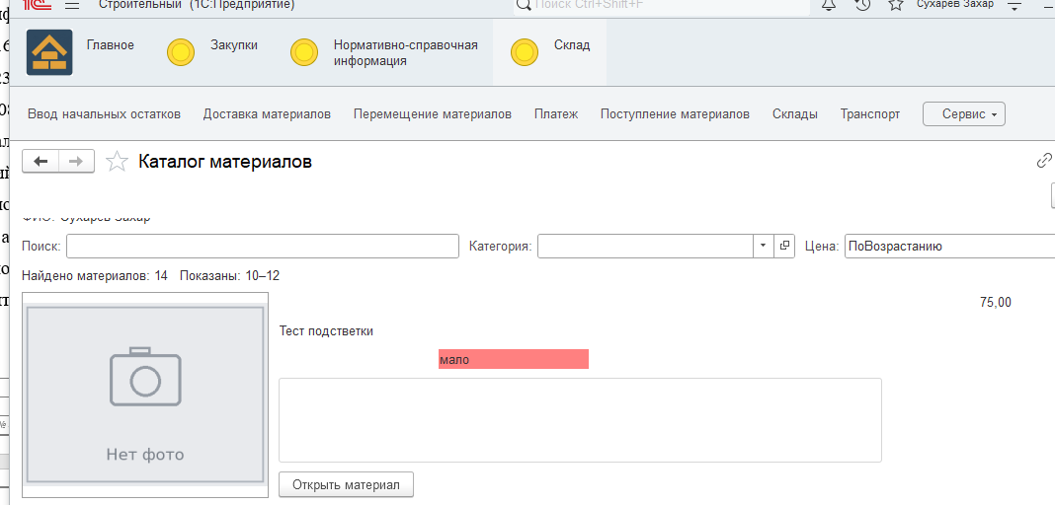
Рисунок 9 — Выделение малого остатка материала в каталоге

2.4 Импорт данных из Excel и загрузка изображений
Импорт исходных таблиц вынесен в отдельную обработку «ИмпортДанных». Пользователь выбирает файл на клиентском компьютере, файл передаётся серверу, затем выполняются чтение и предпросмотр. Только после подтверждения допускается запись. Доступ к импорту ограничен администратором. Операция не должна считаться разрешённой только потому, что пользователь может открыть диалог выбора файла.
Для материалов проверяются обязательные заголовки, базовая единица, цена и масса. Для складов — корректность вместимости. Масса должна быть положительной, как и необходимые коэффициенты фасовок. Некорректное значение не подменяется молча нулём, поскольку это создаёт формально заполненный, но непригодный для расчёта объект.
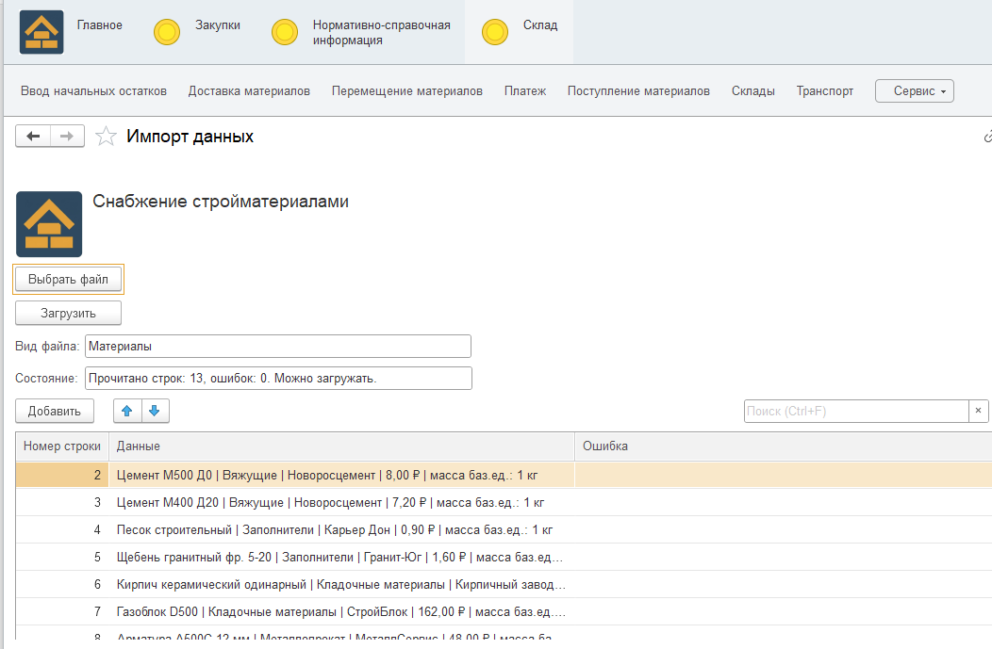
Рисунок 10 — Предварительная проверка данных Excel
Исходный учебный комплект содержит 13 материалов, 14 фасовок и четыре склада. Эти значения описывают файл подготовки, а не гарантированное текущее число объектов базы: при ручной проверке могли создаваться дополнительные учебные элементы. Повторная загрузка не должна создавать произвольный новый элемент при каждом совпадении наименования, а уже существующие активные дубли требуют явной диагностики.
При повторном импорте поля материала обновляются по правилам загрузки, но двоичное содержимое фотографии сохраняется. Начальные остатки являются отдельным режимом; их нельзя многократно загружать на рабочую базу как обычное пополнение. Для дальнейшего поступления предусмотрен соответствующий документ.
Фотографии загружаются обработкой «ИмпортФотографий», не через повторный импорт всей номенклатуры. Подготовлены 13 учебных изображений с именами, совпадающими с «ИмяФайлаФото». Пользователь распаковывает архив, выбирает несколько JPG одновременно и просматривает сопоставление. Выбираются файлы из папки, а не ZIP-архив и не имя каталога.
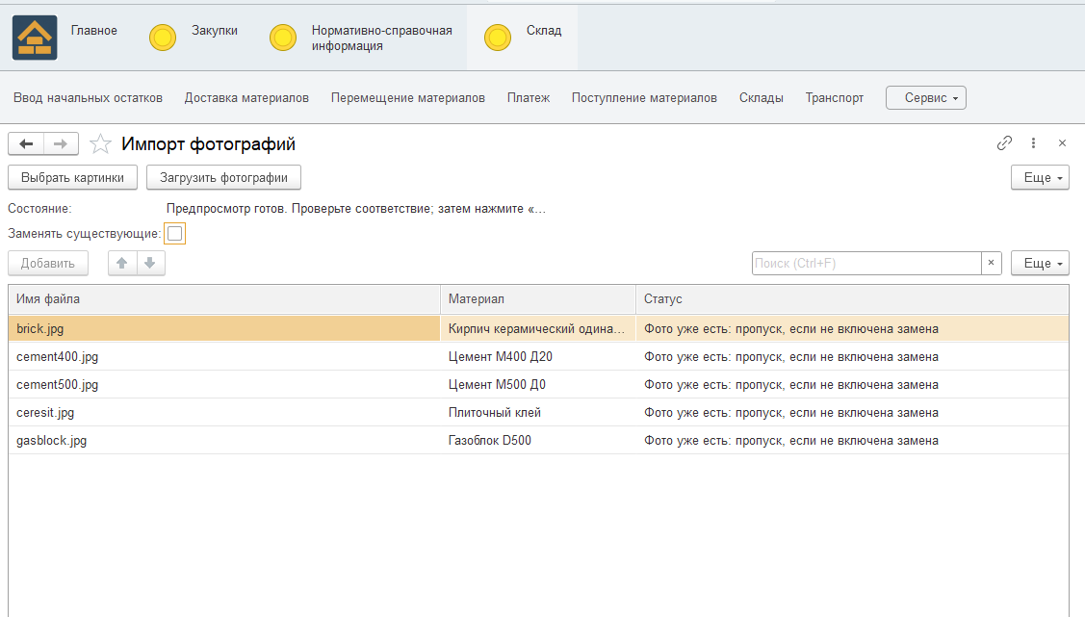
Рисунок 11 — Предпросмотр массовой загрузки фотографий
Сопоставление выполняется по имени без учёта регистра. Если соответствующий материал отсутствует либо одно имя связано с несколькими материалами, пакет блокируется. Клиентская таблица служит отображению, а сервер хранит подготовленные данные отдельно. Перед записью соответствия проверяются повторно; изменение материала после предпросмотра требует нового выбора файлов.
Существующая фотография по умолчанию пропускается. Для её замены предусмотрен отдельный флажок и подтверждение. Запись выполняется транзакционно, а при успехе пакет считается использованным. Ограничены число файлов и объём данных; дополнительно проверяется возможность создать картинку из двоичных данных. Это не заменяет антивирусную проверку и не делает допустимой загрузку произвольных недоверенных файлов.
Изображения созданы средствами генерации ИИ для учебного проекта. Они не подтверждают фактический вид или технические свойства конкретных торговых марок. Имена некоторых файлов сохранены для совместимости с исходным Excel. После записи данные находятся внутри информационной базы: перенос или удаление исходной папки не должен лишать карточку сохранённого фото.
При первом запуске загрузки была обнаружена ошибка обращения к свойству имени переданного файла. Использование «ОписаниеФайла.Имя» заменено на «ОписаниеФайла.СсылкаНаФайл.Имя». Дальнейшее появление фотографий в карточках подтвердило прохождение загрузки. Ошибка соседнего изображения в каталоге оказалась отдельной проблемой привязки поля и была исправлена без переимпорта.

2.5 Тестирование и результаты проверки
Заключительная проверка выполнена в сокращённом согласованном объёме: три автоматических модульных теста и три соответствующих тест-кейса. Тест-кейс описывает воспроизводимый сценарий, а автотест исполняет проверку функции. Это не шесть независимых испытаний: три описания относятся к трём результатам одного набора.
Создан серверный общий модуль «ТестыСнабжения» и обработка «ПроверкаСнабжения» с таблицей протокола. Модуль запускает каждый тест отдельно, сравнивает фактическое значение с ожидаемым и формирует PASS либо FAIL. Исключение одного теста не прекращает выполнение остальных. Таблица содержит идентификатор, результат и подробности. Для доступа используется административное разрешение.
Проверки обращаются к реальному модулю «СнабжениеРасчеты», а не к копии формулы внутри теста. Первый тест рассчитывает скидку, второй проверяет границу подсветки двумя утверждениями, третий ожидает исключение при нулевом количестве. Если исключение в третьем сценарии не возникает, тест должен завершиться FAIL. Получение ожидаемого отказа является успешным результатом отрицательной проверки.
Первый тест-кейс проверяет скидку при явно переданном отсутствии истории. Ожидаемая цена составляет 1500 при исходной цене 2000. Проверка не обращается к документам базы и оценивает только расчётное правило.

Таблица 7 — TC-01 — Расчёт скидки 25 %
Поле | Содержание
Идентификатор | TC-01 / UT-1
Название | Расчёт скидки 25 %
Требование | EX-05: правило цены при отсутствии истории
Предусловия | Установлены ТестыСнабжения и ПроверкаСнабжения. Вход под АдминистраторомСнабжения. Состояние запасов не влияет на чистую функцию.
Входные данные | Цена 2000; флаг БылиЗаказы = Ложь
Шаг 1 | Открыть обработку «Проверка снабжения». Ожидается окно с кнопкой запуска и таблицей протокола.
Шаг 2 | Нажать «Запустить автотесты». Ожидается выполнение трёх проверок и заполнение таблицы.
Шаг 3 | Найти строку UT-1. ИтоговаяЦена возвращает 1500. В строке должен быть PASS; при FAIL доступны подробности.
Фактический результат | По подтверждению автора проекта, UT-1 завершён с PASS. Общий итог: PASS: 3; FAIL: 0. Снимок протокола добавляется в отмеченное место.
Статус | PASS
Номер дефекта | Не зарегистрирован для данного запуска.

Второй тест-кейс проверяет границу цветовой индикации: значение 3 должно включать подсветку, а значение 4 — не включать. Оба утверждения входят в один автоматический тест.
Таблица 8 — TC-02 — Граница подсветки
Поле | Содержание
Идентификатор | TC-02 / UT-2
Название | Граница подсветки
Требование | EX-04: сигнал при остатке не больше 3
Предусловия | Установлены ТестыСнабжения и ПроверкаСнабжения. Вход под АдминистраторомСнабжения. Состояние запасов не влияет на чистую функцию.
Входные данные | Количество 3 и количество 4
Шаг 1 | Открыть обработку «Проверка снабжения». Ожидается окно с кнопкой запуска и таблицей протокола.
Шаг 2 | Нажать «Запустить автотесты». Ожидается выполнение трёх проверок и заполнение таблицы.
Шаг 3 | Найти строку UT-2. НужнаПодсветка(3) = Истина; НужнаПодсветка(4) = Ложь. В строке должен быть PASS; при FAIL доступны подробности.
Фактический результат | По подтверждению автора проекта, UT-2 завершён с PASS. Общий итог: PASS: 3; FAIL: 0. Снимок протокола добавляется в отмеченное место.
Статус | PASS
Номер дефекта | Не зарегистрирован для данного запуска.

Третий тест-кейс проверяет отказ при нулевом количестве в расчётной функции. Ожидаемым результатом является исключение; отсутствие исключения означало бы ошибку проверки входных значений.
Таблица 9 — TC-03 — Отказ при нулевом количестве
Поле | Содержание
Идентификатор | TC-03 / UT-3
Название | Отказ при нулевом количестве
Требование | Контроль ошибочного ввода в функции суммы
Предусловия | Установлены ТестыСнабжения и ПроверкаСнабжения. Вход под АдминистраторомСнабжения. Состояние запасов не влияет на чистую функцию.
Входные данные | Количество 0; цена 100
Шаг 1 | Открыть обработку «Проверка снабжения». Ожидается окно с кнопкой запуска и таблицей протокола.
Шаг 2 | Нажать «Запустить автотесты». Ожидается выполнение трёх проверок и заполнение таблицы.
Шаг 3 | Найти строку UT-3. СуммаСтроки(0, 100) вызывает исключение. Тест перехватывает ожидаемый отказ. В строке должен быть PASS; при FAIL доступны подробности.
Фактический результат | По подтверждению автора проекта, UT-3 завершён с PASS. Общий итог: PASS: 3; FAIL: 0. Снимок протокола добавляется в отмеченное место.
Статус | PASS
Номер дефекта | Не зарегистрирован для данного запуска.

По сообщению автора проекта, набор выполнен в информационной базе и показал ожидаемый итог «PASS: 3; FAIL: 0». Полученный результат внесён в три тест-кейса. Дата отдельного запуска и машинный экспорт протокола в предоставленных материалах не зафиксированы. Снимок окна протокола должен быть добавлен при окончательной подготовке документа.
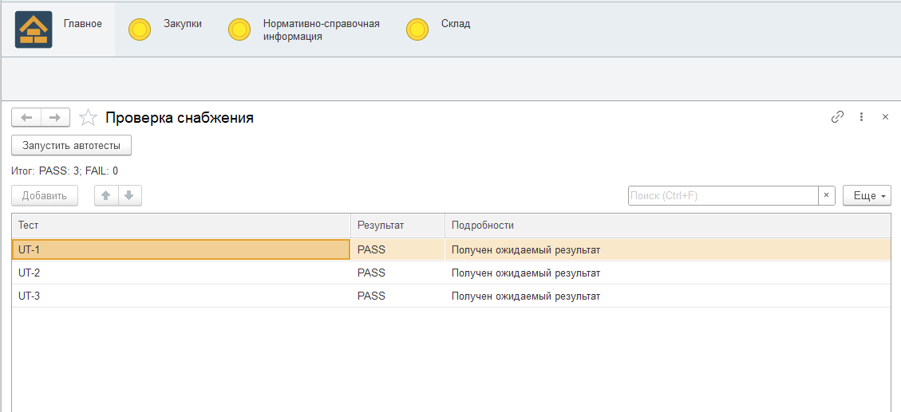
Рисунок 12 — Протокол трёх автоматических тестов
Тест скидки проверяет чистую функцию с переданным флагом отсутствия истории. Он не доказывает корректность запроса к выдачам за месяц. Аналогично проверка подсветки подтверждает булево правило, но не путь к данным и цвет конкретного элемента формы. Проверка нулевого количества относится к вспомогательной функции суммы и не подменяет испытание проведения документа.
Отдельно в ходе разработки выполнялись пользовательские проверки выдач, ролей, закупок, перемещений, платежей, доставки и вместимости. Были устранены ошибки запроса аналитики, серверных вызовов и связности окон. Эти наблюдения использовались для доводки программы, но не оформляются в данной записке как дополнительные пронумерованные тест-кейсы и не заявляются результатом трёх модульных тестов.
Ограничения проверки следует учитывать при оценке результата. Нагрузочный прогон, формальная оценка покрытия кода, восстановление после аварийного завершения и полный многопользовательский сценарий последнего остатка данным набором не подтверждены. Мутационный и расширенный интеграционный наборы в сокращённый объём не включены. Поэтому вывод относится к трём конкретным расчётным правилам, а не к безусловной надёжности всей информационной системы.

2.6 Эксплуатация и развитие системы
Перед первым запуском необходимо установить совместимые версии платформы и EDT, импортировать проект и связать приложение с информационной базой. После изменения конфигурации выполняется обновление базы. После изменения ролей и общего стиля клиент следует перезапустить. Настройки запуска необходимо проверять по имени и пути базы, чтобы не обновить другую учебную копию.
Администратор создаёт пользователей информационной базы и назначает согласованные роли. Для ежедневной работы следует входить под ролью, соответствующей обязанностям, а не постоянно использовать полный доступ. Выбор другого ФИО на форме не меняет полномочия сеанса. Пароли и персональные данные нельзя включать в общедоступный репозиторий проекта.
Для оформления выдачи пользователь открывает каталог, выбирает материал и фасовку, задаёт количество и переходит в корзину. После проверки состава указывает склад и получателя. Подтверждение выполняется уполномоченной ролью. При сообщении об ошибке необходимо исправить причину, а не многократно повторять действие без проверки состояния списка документов.
Закупки оформляются своим маршрутом: заказ поставщику, затем связанное поступление. Складские перемещения выполняются документом, а не ручным изменением регистра. Платежи и доставки создаются с привязкой к нужной выдаче. При отмене или изменении документа учитываются связанные записи, иначе сумма и логистика перестают соответствовать основанию.
Резервное копирование является самостоятельной задачей сопровождения. Платформа предоставляет средства выгрузки и загрузки информационной базы и другие административные инструменты [4]. Перед существенным обновлением следует сохранить DT и проверить, что резервная копия относится к нужной базе. Исходники EDT сохраняются отдельно, поскольку они не содержат все пользовательские данные.
Проверка восстановления должна выполняться в отдельной базе. Наличие файла резервной копии без попытки его загрузки не гарантирует готовность к восстановлению. Для тестирования операций с записью рекомендуется выделенная копия, отличимая по названию и пути. В публичном репозитории следует хранить исходники и обезличенные учебные материалы, а не рабочий каталог сеансов и служебные кэши.
Сопровождение включает регистрацию точного текста ошибки, последовательности действий, роли и состояния документа. Исправление сначала проверяется на копии. После обновления необходимо убедиться, что пользователь запускает новую конфигурацию, а не старый сеанс. Самовольное отключение серверной проверки для обхода ошибки не является исправлением.
В дальнейшем целесообразно расширить автоматические проверки проведения и отмены, добавить воспроизводимые данные для контроля аналитики, проверить конкуренцию двух клиентов и организовать обмен с внешними системами. Отдельным направлением может стать межсеансовое обновление каталога и дополнительная фильтрация истории. Эти возможности рассматриваются как развитие, а не как уже выполненные функции проекта.

ЗАКЛЮЧЕНИЕ
В ходе курсового проекта разработана информационная система учета строительных материалов и заказов снабженческой компании. Выполнен анализ предметной области, определены требования и полномочия пользователей, рассмотрены альтернативные средства разработки. Выбор платформы «1С:Предприятие» обусловлен соответствием её возможностей задачам учёта и обработки хозяйственных операций.
Спроектирована модель материалов и фасовок с пересчётом в базовые единицы. Реализованы закупки, частичная приёмка, перемещения и выдачи, связанные платежи и доставки. Контроль остатков и массы позволяет проверять допустимость операций. Разграничение полномочий учитывает обязанности администратора, менеджера, кладовщика и получателя.
Подготовлены пользовательские средства поиска и подбора, загрузка исходных данных и изображений, просмотр оформленных выдач и аналитических сведений. Закупочный и расходный маршруты разделены, что позволяет отличать планируемую потребность от фактического движения запаса.
Для проверки расчётных правил выполнены три модульных автоматических теста и оформлены три соответствующих тест-кейса. По результату запуска, подтверждённому автором, получено PASS: 3; FAIL: 0. Проверенные правила включают расчёт скидки, границу подсветки и отказ при нулевом количестве. Эти результаты не распространяются автоматически на все операции системы.
Поставленная цель достигнута в пределах выполненного проекта. Практический результат — конфигурация, демонстрирующая связанный учёт материалов и операций снабжения, и рекомендации по её эксплуатации. Дальнейшее развитие связано с проверкой многопользовательской работы, расширением автоматических испытаний и оценкой условий реального внедрения. Измеренный экономический эффект и готовность к промышленной нагрузке не заявляются.

СПИСОК ИСПОЛЬЗОВАННЫХ ИСТОЧНИКОВ
1. Климов А. А. Учебно-методическое пособие по написанию курсовых проектов по ПМ.01 «Разработка модулей программного обеспечения для компьютерных систем» для специальности 09.02.07. — Орехово-Зуево: ПЭК ГГТУ, 2025. — Электронный учебный материал, предоставленный для выполнения работы.
2. Практические работы 1–5 по созданию и проверке информационной системы на платформе «1С:Предприятие 8.3». — Учебные материалы, предоставленные для выполнения проекта. — 2026. — Электронный текст.
3. 1С-Софт. 1C:Enterprise Development Tools [Электронный ресурс]: официальный электронный материал. — Электронные данные. — Режим доступа: https://edt.1c.ru/ (дата обращения: 30.10.2026).
4. Фирма «1С». Администрирование [Электронный ресурс]: официальный электронный материал. — Электронные данные. — Режим доступа: https://v8.1c.ru/platforma/instrumenty-administratora/ (дата обращения: 30.10.2026).
5. Фирма «1С». Безопасность платформы [Электронный ресурс]: официальный электронный материал. — Электронные данные. — Режим доступа: https://v8.1c.ru/platforma/bezopasnost/ (дата обращения: 30.10.2026).
6. Фирма «1С». Платформа «1С:Предприятие» [Электронный ресурс]: официальный электронный материал. — Электронные данные. — Режим доступа: https://v8.1c.ru/platforma/ (дата обращения: 30.10.2026).
7. Фирма «1С». Средства быстрой разработки бизнес-приложений [Электронный ресурс]: официальный электронный материал. — Электронные данные. — Режим доступа: https://v8.1c.ru/platforma/sredstva-bystroy-razrabotki-biznes-prilozheniy/ (дата обращения: 30.10.2026).
8. Фирма «1С». 1С:Управление нашей фирмой [Электронный ресурс]: официальный электронный материал. — Электронные данные. — Режим доступа: https://v8.1c.ru/small.biz/ (дата обращения: 30.10.2026).
9. Фирма «1С». 1С:Управление торговлей 8 [Электронный ресурс]: официальный электронный материал. — Электронные данные. — Режим доступа: https://v8.1c.ru/trade/ (дата обращения: 30.10.2026).
10. Django Software Foundation. Django at a glance. Django documentation, version 5.2 [Электронный ресурс]: официальный электронный материал. — Электронные данные. — Режим доступа: https://docs.djangoproject.com/en/5.2/intro/overview/ (дата обращения: 30.10.2026).
11. draw.io. Security-first diagramming for teams [Электронный ресурс]: официальный электронный материал. — Электронные данные. — Режим доступа: https://www.drawio.com/ (дата обращения: 30.10.2026).
12. Microsoft. Обзор Entity Framework Core // Microsoft Learn [Электронный ресурс]: официальный электронный материал. — Электронные данные. — Режим доступа: https://learn.microsoft.com/ru-ru/ef/core/ (дата обращения: 30.10.2026).
13. Microsoft. Обзор Windows Presentation Foundation // Microsoft Learn [Электронный ресурс]: официальный электронный материал. — Электронные данные. — Режим доступа: https://learn.microsoft.com/ru-ru/dotnet/desktop/wpf/overview/ (дата обращения: 30.10.2026).
14. Microsoft. Общие сведения о .NET // Microsoft Learn [Электронный ресурс]: официальный электронный материал. — Электронные данные. — Режим доступа: https://learn.microsoft.com/ru-ru/dotnet/core/introduction (дата обращения: 30.10.2026).
15. Object Management Group. Unified Modeling Language, Version 2.5.1 [Электронный ресурс]: официальный электронный материал. — December 2017. — Электронные данные. — Режим доступа: https://www.omg.org/spec/UML/2.5.1/About-UML (дата обращения: 30.10.2026).

Приложение 1

Фрагменты программной реализации
Ниже приведены ключевые фрагменты расчёта и проверки. Полные исходные модули хранятся в EDT-проекте; тестовый модуль части 5 добавляется к нему отдельно, если он отсутствует в исходном архиве проекта.

Расчёт цены
Функция ИтоговаяЦена(Цена, БылиЗаказы) Экспорт
Если Цена < 0 Тогда
ВызватьИсключение "Цена не может быть отрицательной.";
КонецЕсли;
Если БылиЗаказы Тогда
Возврат Окр(Цена, 2);
КонецЕсли;
Возврат Окр(Цена * 0.75, 2);
КонецФункции

Три автоматических проверки
// Сокращённый набор: ровно три теста. Данные базы не изменяются.
Функция ЗапуститьНабор() Экспорт
ДоступСервис.Проверить("Импорт");
Протокол = Новый ТаблицаЗначений;
Протокол.Колонки.Добавить("Тест");
Протокол.Колонки.Добавить("Результат");
Протокол.Колонки.Добавить("Подробности");
Для Номер = 1 По 3 Цикл
СтрокаТеста = Протокол.Добавить();
СтрокаТеста.Тест = "UT-" + Строка(Номер);
Попытка
ПроверитьТест(Номер);
СтрокаТеста.Результат = "PASS";
СтрокаТеста.Подробности = "Получен ожидаемый результат";
Исключение
СтрокаТеста.Результат = "FAIL";
СтрокаТеста.Подробности = ОписаниеОшибки();
КонецПопытки;
КонецЦикла;
Возврат Протокол;
КонецФункции
Процедура Равно(Получено, Ожидается, Название)
Если Получено <> Ожидается Тогда
ВызватьИсключение Название + ": ожидалось " + Строка(Ожидается)
+ ", получено " + Строка(Получено);
КонецЕсли;
КонецПроцедуры
Процедура ПроверитьТест(Номер)
Если Номер = 1 Тогда
// Проверяется чистая функция: отсутствие истории передаётся флагом.
// Этот тест не читает историю документов.
Равно(СнабжениеРасчеты.ИтоговаяЦена(2000, Ложь), 1500, "Скидка 25 процентов");
ИначеЕсли Номер = 2 Тогда
Равно(СнабжениеРасчеты.НужнаПодсветка(3), Истина, "Подсветка при остатке 3");
Равно(СнабжениеРасчеты.НужнаПодсветка(4), Ложь, "Нет подсветки при остатке 4");
ИначеЕсли Номер = 3 Тогда
ПолученОтказ = Ложь;
Попытка
СнабжениеРасчеты.СуммаСтроки(0, 100);
Исключение
ПолученОтказ = Истина;
КонецПопытки;
Равно(ПолученОтказ, Истина, "Отказ при нулевом количестве");
Иначе
ВызватьИсключение "Неизвестный номер теста.";
КонецЕсли;
КонецПроцедуры

